02-547 МКЗ-10 мусоровоз кузовной на шасси ЗиЛ-433362 4х2 для механизированной и ручной задней загрузки мусора в приемный бункер емкостью 1 м3, выгрузка самосвальная задняя, полезная масса отходов 4.5 т, вместимость кузова до 10 м3, коэффициент уплотнения до 2.5, грузоподъёмность кантователя до 1 т, мест 3, вес: снаряженный 6.55 т, полный 11.2 т, ЗиЛ-508.10 150 лс, 90 км/час, ОАО РАРЗ г. Ряжск, с середины 1990-х г.
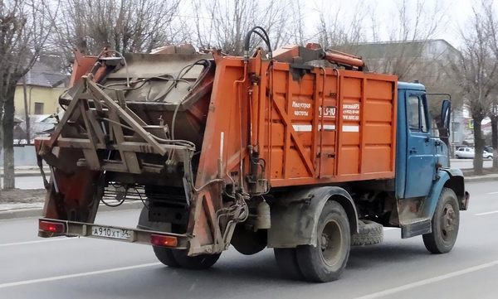

Изготовитель: ОАО «Ряжский авторемонтный завод» (ОАО «РАРЗ»), г Ряжск, Рязанской обл. С 2000-х г. и Михневский ремонтно-механический завод.
Историческая справка: ОАО «Ряжский авторемонтный завод» ведет свою историю с 1929 г., когда существовала только лишь Ряжская МТС (машинотракторная станция), где проводили ремонт сельскохозяйственной техники. В 1957 г. на базе МТС был образован Ряжский авторемонтный завод, основной деятельностью которого стала работа по ремонту автодвигателей ГАЗ и ЗиС, затем завод начал проводить и капитальный ремонт автомобилей ЗиЛ. В 1993 г. Ряжский авторемонтный завод освоил выпуск коммунальной техники. Активно сотрудничая с компанией «ЭКОМТЕХ», Ряжский завод выпустил широкий ассортимент техники для нужд коммунального хозяйства.

Мусоровоз МКЗ-10 на шасси ЗиЛ-433362 с задней загрузкой кузова предназначен для механизированной загрузки мусора в приемный бункер. Он оснащен эффективным механизмом уплотнения и выгрузки мусора. Применяется в различных технологических системах сбора и вывоза мусора в больших и малых городах.
Мусоровоз имеет: вместительный приемный бункер с разгрузочной плитой; малую высота погрузки, удобную для ручной загрузки мусора; гидрофицированный задний борт с автоматическими фиксаторами; самосвальную выгрузка мусора с большим углом опрокидывания; простую и надежную гидросистему, удобное управление. Задний борт мусоровоза с задней загрузкой имеет гидравлический привод и автоматические фиксаторы, которые исключают необходимость применения ручных операций при разгрузке мусоровоза. Перед открыванием заднего борта он перемещается верхним шарниром в направляющих и выходит из фиксатора, после чего происходит поворот в вертикальной плоскости. При опускании задний борт автоматически фиксируется. Устройство для загрузки позволяет обслуживать металлические и пластиковые стандартные контейнеры объемом: 0.12 м3, 0.24 м3, 0.8 м3 и 1.1 м3.

Технические характеристики
Тип базового шасси | ЗиЛ-433362
Тип привода исполнительных механизмов | гидравлический
Объем кузова полезный | 9,5-10 куб. м
Грузоподъемность загрузочного механизма | 650 - 750 кг
Рабочее давление в гидросистеме | 17 - 19 МПа
Масса вывозимого мусора, не более | 4300 кг
Масса мусоровоза полная, не более | 11000 кг
Масса мусоровоза снаряженного, не более | 6550 кг
Распределение полной массы по осям, не более:
на переднюю ось | 3000 кг
на заднюю ось | 8000 кг
Количество загружаемых контейнеров объёмом 0,8 куб. м | до 20
Коэффициент уплотнения мусора | до 2.5
Габаритные размеры:
длина | 8025 мм
ширина | 2500 мм
высота | 2970 мм
Масса спецоборудования | 2900 кг
Усилие прессования | 14500 кгс
Колесная формула | 4х2
Колесная база | 3800 мм
Модель двигателя | ЗиЛ - 508.10
Тип двигателя | карбюраторный
Рабочий объем двигателя | 6,0 л
Сцепление | однодисковое, фрикционное
Мощность двигателя при n-1 3200 | 110 кВт
Размер шин | колеса дисковые 7,0 - 20, шины камерные 260R508
Радиус поворота | 6900 мм
Максимальная скорость | 90 км/ч

